**OBEC NOVÝ ODLŘICHOV**

**ZASTUPITELSTVO OBCE NOVÝ OLDŘICHOV**

**Obecně závazná vyhláška,**

**kterou se vydává požární řád obce**

Zastupitelstvo obce Nový Oldřichov se na svém zasedání konaném dne 4.12.2023 usneslo vydat na základě § 29 odst. 1 písm. o) bod 1 zákona č. 133/1985 Sb., o požární ochraně, ve znění pozdějších předpisů (dále jen „zákon o požární ochraně“), a v souladu s § 10 písm. d) a § 84 odst. 2 písm. h) zákona č. 128/2000 Sb., o obcích (obecní zřízení), ve znění pozdějších předpisů, tuto obecně závaznou vyhlášku (dále jen „vyhláška“):

#### *Čl. 1 Úvodní ustanovení*

(1) Tato vyhláška upravuje organizaci a zásady zabezpečení požární ochrany v obci.

(2) Při zabezpečování požární ochrany spolupracuje obec zejména s hasičským záchranným sborem kraje, občanskými sdruženími a obecně prospěšnými společnostmi působícími na úseku požární ochrany.

#### *Čl. 2 Vymezení činnosti osob pověřených zabezpečováním požární ochrany v obci*

1. Ochrana životů, zdraví a majetku občanů před požáry, živelními pohromami a jinými mimořádnými událostmi na území obce Nový Oldřichov (dále jen „obec“) je zajištěna jednotkou sboru dobrovolných hasičů obce (dále jen „JSDH obce“) podle čl. 5 této vyhlášky a dále jednotkami požární ochrany uvedenými v příloze č. 1 této vyhlášky.
2. K zabezpečení úkolů na úseku požární ochrany obec v samostatné působnosti, pověřila velitele hasičů JSDH obce, který vykonává monitoring úrovně požární ochrany v obci, o níž předkládá zprávu starostovi minimálně jednou za rok.
3. K zabezpečení úkolů na úseku požární ochrany byly na základě usnesení zastupitelstva obce dále pověřeny tyto orgány obce:
4. zastupitelstvo obce - projednáním stavu požární ochrany v  obci minimálně 1 x za 12 měsíců nebo vždy po závažné mimořádné události mající vztah k zajištění požární ochrany v  obci,
5. starosta - zabezpečováním pravidelných kontrol dodržování předpisů a plnění povinností obce na úseku požární ochrany vyplývajících z její samostatné působnosti, a to minimálně 1 x za 12 měsíců.

#### *Čl. 3 Podmínky požární bezpečnosti při činnostech a v objektech se zvýšeným nebezpečím vzniku požáru se zřetelem na místní situaci*

1. Za činnosti, při kterých hrozí zvýšené nebezpečí vzniku požáru, se podle místních podmínek považuje:
2. konání veřejnosti přístupných kulturních a sportovních akcí na veřejných prostranstvích, při nichž dochází k manipulaci s otevřeným ohněm a na něž se nevztahují povinnosti uvedené v § 6 zákona o požární ochraně ani v právním předpisu kraje[1] či obce[2] vydanému k zabezpečení požární ochrany při akcích, kterých se zúčastňuje větší počet osob.

Pořadatel akce je povinen konání akce nahlásit min. 2 pracovní dny před jejím započetím na Obecním úřadu Nový Oldřichov a na operační středisko Hasičského záchranného sboru Libereckého kraje. Je-li pořadatelem právnická osoba či fyzická osoba podnikající, je její povinností zřídit preventivní požární hlídku[3].

#### *Čl. 4 Způsob nepřetržitého zabezpečení požární ochrany v obci*

1. Přijetí ohlášení požáru, živelní pohromy či jiné mimořádné události na území obce je zabezpečeno systémem ohlašoven požárů uvedených v čl. 7.
2. Ochrana životů, zdraví a majetku občanů před požáry, živelními pohromami a jinými mimořádnými událostmi na území obce je zabezpečena jednotkami požární ochrany uvedenými v čl. 5 a v příloze č. 1 vyhlášky.

#### *Čl. 5 Kategorie jednotky sboru dobrovolných hasičů obce, její početní stav a vybavení*

1. Obec zřídila JSDH obce, jejíž kategorie, početní stav a vybavení jsou uvedeny v příloze č. 2 vyhlášky.
2. Členové JSDH obce se při vyhlášení požárního poplachu dostaví ve stanoveném čase do požární zbrojnice JSDH obce na adrese Mistrovice 177, Nový Oldřichov anebo na jiné místo, stanovené velitelem JSDH.

#### *Čl. 6 Přehled o zdrojích vody pro hašení požárů a podmínky jejich trvalé použitelnosti*

1. Vlastník nebo uživatel zdrojů vody pro hašení požárů je povinen tyto udržovat v takovém stavu, aby bylo umožněno použití požární techniky a čerpání vody pro hašení požárů[4].
2. Zdroje vody pro hašení požárů jsou stanoveny v nařízení kraje[5]. Zdroje vody pro hašení požárů na území obce jsou uvedeny v příloze č. 3 vyhlášky.
3. Nad rámec nařízení kraje obec stanovila zdroje vody pro hašení požárů. Přehled zdrojů vody je uveden v příloze č. 3 vyhlášky. Zdroje vody pro hašení požárů, jakož i čerpací stanoviště pro požární techniku a vhodné směry příjezdu ke zdrojům vody jsou vyznačeny v plánku v příloze č. 3 vyhlášky, který se v jednom vyhotovení předává jednotce požární ochrany uvedené v čl. 5 a jednotce Hasičského záchranného sboru Libereckého kraje.
4. Vlastníci nebo uživatelé zdrojů vody, které stanovila obec (čl. 6 odst. 3), jsou povinni oznámit obci:
5. nejméně 30 dní před plánovaným termínem provádění prací na vodním zdroji, které mohou dočasně omezit jeho využitelnost pro čerpání vody k hašení požárů, a dále předpokládanou dobu těchto prací,
6. neprodleně vznik mimořádné události na vodním zdroji, která by znemožnila jeho využití k čerpání vody pro hašení požárů.

#### *Čl. 7 Seznam ohlašoven požárů a dalších míst, odkud lze hlásit požár, a způsob jejich označení*

1. Obec zřídila následující ohlašovnu požárů, která je trvale označena tabulkou „Ohlašovna požárů”: budova obecního úřadu na adrese Mistrovice 51, 471 13 Nový Oldřichov

1. Dalšími místy zřízenými obcí, odkud lze hlásit požár a která jsou trvale označena tabulkou „Zde hlaste požár” nebo symbolem telefonního čísla „150” či „112“, jsou:
2. hasičská zbrojnice na adrese Mistrovice 177, Nový Oldřichov

tel: 721 288 437

1. základní a mateřská škola na adrese Nový Oldřichov 86, Nový Oldřichov tel. 487 767 515

#### *Čl. 8 Způsob vyhlášení požárního poplachu v obci*

Vyhlášení požárního poplachu v obci se provádí:

1. signálem „POŽÁRNÍ POPLACH”, který je vyhlašován přerušovaným tónem sirény po dobu jedné minuty (25 sec. tón – 10 sec. pauza – 25 sec. tón) nebo
2. signálem „POŽÁRNÍ POPLACH”, vyhlašovaným elektronickou sirénou (napodobuje hlas trubky, troubící tón „HO – ŘÍ”, „HO – ŘÍ”) po dobu jedné minuty (je jednoznačný a nezaměnitelný s jinými signály)
3. v případě poruchy technických zařízení pro vyhlášení požárního poplachu se požární poplach v obci vyhlašuje obecním rozhlasem, dopravním prostředkem vybaveným audiotechnikou.

#### *Čl. 9*

Seznam sil a prostředků jednotek požární ochrany

Seznam sil a prostředků jednotek požární ochrany podle výpisu z požárního poplachového plánu Libereckého kraje je uveden v příloze č. 1 vyhlášky.

#### *Čl. 10*

**Zrušovací ustanovení**

Zrušuje se obecně závazná vyhláška č. 1/2016, kterou se vydává požární řád obce, ze dne 7.11.2016

#### *Čl. 11*

**Účinnost**

Tato vyhláška nabývá účinnosti počátkem patnáctého dne následujícího po dni jejího vyhlášení.

............................. ...................................

Hana Riantová Jan Burda

místostarosta starosta

**Příloha č. 1 k obecně závazné vyhlášce č. 1/2023, kterou se vydává požární řád**

**Seznam sil a prostředků jednotek požární ochrany**

**z požárního poplachového plánu Libereckého kraje**

1. Seznam sil a prostředků jednotek požární ochrany pro první stupeň poplachu obdrží ohlašovny požárů obce a právnické osoby a podnikající fyzické osoby, které zřizují jednotku požární ochrany.
2. V případě vzniku požáru nebo jiné mimořádné události jsou pro poskytnutí pomoci na území obce určeny podle I. stupně požárního poplachu následující jednotky požární ochrany:

|  |  |  |
| --- | --- | --- |
| NÁZEV OBCE | **NOVÝ OLDŘICHOV** | |
| KATASTRÁLNÍ ÚZEMÍ | MISTROVICE U NOVÉHO OLDŘICHOVA, NOVÝ OLDŘICHOV | |
| **Stupeň PP** | **Jednotka požární ochrany** | **Kategorie JPO** |
| I | JSDHO Nový Oldřichov | V |
| HZS Ústeckého kraje  stanice Česká Kamenice | I |
| JSDHO Kamenický Šenov | III/1 |
| HZS Libereckého kraje  stanice Česká Lípa | I |
| II | JSDHO Nový Bor | II/2 |
| JSDHO Žandov | III/1 |
| JSDHO Habartice | III/1 |
| JSDHO Skalice u České lípy | III/1 |
| JSDHO Nový Bor | II/2 |
| JSDHO Cvikov | II/1 |
| III | JSDHO Česká kamenice | III/1 |
| JSDHO Stružnice - Jezvé | III/1 |
| JSDHO Česká Lípa | III/1 |
| JSDHO Česká Lípa - Dobranov | III/1 |
| JSDHO Volfartice | V |

Pozn.:

HZS – hasičský záchranný sbor,

JPO – jednotka požární ochrany (příloha k zákonu o požární ochraně),

JSDH – jednotka sboru dobrovolných hasičů,

stupně poplachu – viz § 20 a násl. vyhlášky č. 328/2001 Sb., o některých podrobnostech zabezpečení integrovaného záchranného systému, ve znění pozdějších předpisů

**Příloha č. 2 k obecně závazné vyhlášce č. 1/2023, kterou se vydává požární řád**

**Požární technika a věcné prostředky požární ochrany**

1. Vybavení jednotky požární technikou:

ŠKODA 706 RTH , CL 62-69

AVIA 31, 1K CL 83-27

PPS-12

1. Věcné prostředky požární techniky:

Plovoucí čerpadlo AMPHIBIO/GCV190, výrobní číslo 08503

Pila HUSQVARNA H455e Rancher

Zásahové komplety ECONOMY

Zásahové komplety FireSnake FR2 s nápisem HASIČI

Pláště bez vložky - POŽÁRNÍK

Obuv S33908 VESUV

Boty prsačky DUNLOP

Přilby CALLISIA AK-06

Přilby GALLET F1 E se zátylníkem

Kukly bavlněné

Zásahové rukavice TIFFANY

Opasek SJ-I polohovací

Svítilny MAG-LITE 2D

Svítilny MAG-LITE MM-AA

Svítilny EXPERT LED

Svítilna D-CELL MAGLITE 3D

Kužely výstražné červené D-CELL

Pozn.:

CAS – cisternová automobilová stříkačka,

DA – dopravní automobil.

**Příloha č. 3 k obecně závazné vyhlášce č. 1/2023, kterou se vydává požární řád**

1. **Přehled zdrojů vody určených pro hašení požárů z nařízení kraje**

|  |  |  |  |  |  |  |
| --- | --- | --- | --- | --- | --- | --- |
|  | Část obce | Druh zdroje | Bližší vymezení přístup | Údaje o vlastníku/ uživateli či správci | Vydatnost (m3) | Přístupnost pro techniku |
| 1. | Nový Oldřichov | Požární nádrž | p. č. 506  přístup z příjezdové komunikace | Obec Nový Oldřichov | dle příslušných norem | MPT - těžká |
| 2. | Mistrovice | Hydrant/nad. | Čp. 51 | Obec nový Oldřichov | dle příslušných norem | MPT - těžká |
| 3. | Mistrovice | Hydrant/nad. | Čp. 74 | Obec Nový Oldřichov | dle příslušných norem | MPT -těžká |
| 4. | Mistrovice | Hydrant/nad. | Čp. 230 | Obec Nový Oldřichov | dle příslušných norem | MPT- těžká |
| 5. | Mistrovice | Požární nádrž | p. č. 379 | Obec Nový Oldřichov | dle příslušných norem | Nepřístupné pro MPT |

1. 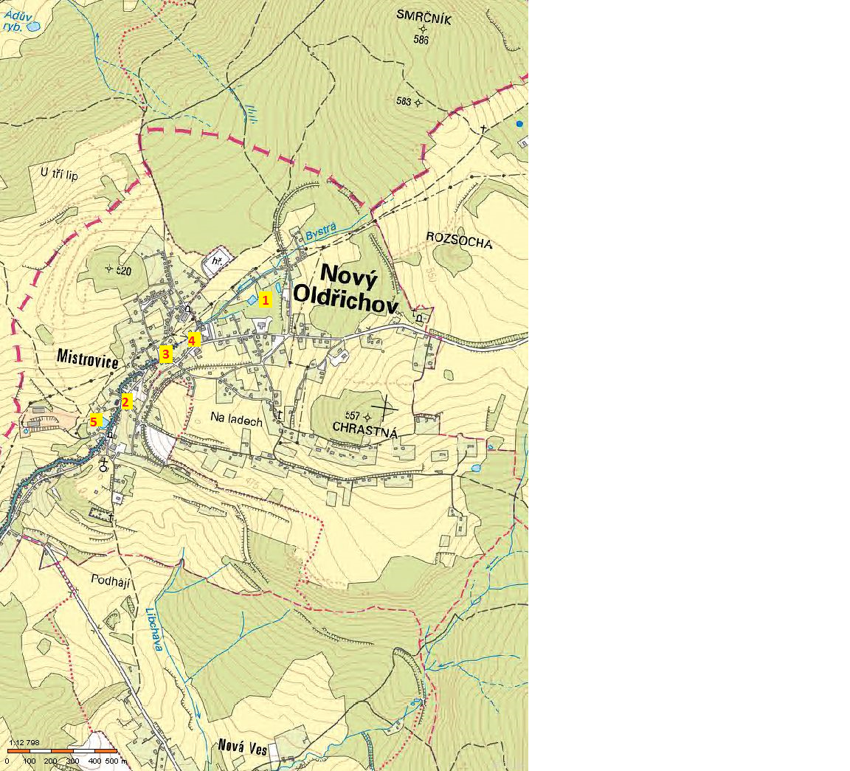**Plánek obce s vyznačením zdrojů vody pro hašení požárů, čerpacích stanovišť a směru příjezdu k nim**

1. § 27 odst. 2 písm. b) bod 5 zákona o požární ochraně
2. § 29 odst. 1 písm. o) bod 2 zákona o požární ochraně
3. § 13 odst. 1 písm. b) zákona o požární ochraně
4. § 7 odst. 1 zákona o požární ochraně
5. nařízení ….kraje č… ze dne ……